Работа выполнена авторами сайта ДЦО.РФ

Помощь с дистанционным обучением:

тесты, экзамены, сессия.

Почта для заявок: INFO@ДЦО.РФ

Используемые сокращения
ЛНИ лица, употребляющие наркотики путем инъекций
ВВП валовый внутренний продукт
ВОЗ Всемирная организация здравоохранения
УНПС Управление наркологических и психиатрических служб (Соединенные Штаты Америки)
ЮНФДАК Фонд Организации Объединенных Наций по борьбе со злоупотреблением наркотическими средствами
ЮНЭЙДС Объединенная программа Организации Объединенных Наций по ВИЧ/СПИДу

2.3.1 Вторичный анализ данных
Тема: «Сравнительный анализ социальных последствий распространения и употребления наркотических веществ в мире»

Актуальность исследования.
Несмотря на усилия пропаганды за здоровый образ жизни люди не стремятся отказываться от пагубных привычек, в том числе от наркотиков.
Интерес данного исследования заключается в том, чтобы рассмотреть социальные последствия распространения и употребления наркотических веществ, на примере анализа официальных статистических данных.
Проблема исследования.
Сложность в сопоставлении данных зарубежной и российской статистики при определении социальных последствий наркомании.
Объект: статистические данные.
Предмет: динамика уровня социальных последствий распространения и употребления наркотиков согласно статистическим данным.
Цель: на основе вторичного анализа статистических данных выявить влияние распространения наркотиков на динамику социальных последствий.
Задачи:
- Изучить динамику социальных последствий наркомании в России и за рубежом.
- Проанализировать динамику социальных последствий наркомании в России и за рубежом.
Гипотеза: несмотря на значительные перемены в жизни общества легализация или запрет на распространение не оказывает значительного влияния на рост наркомании и ухудшение здоровья населения.

Метод сбора информации: вторичный анализ статистических данных.

2.3.2 Метод исследования: вторичный анализ статистических данных

Методика исследования
Обоснование выбранного метода. В этом исследовании использовался такой метод сбора социологической информации, как вторичный анализ статистических данных. Данный метод заключается в поиске и сборе уже готовых статистических материалов (в данном случае использовались данные, представленные Управлением Организации Объединенных Наций по наркотикам и преступности), и их последующий анализ.
Одним из основных преимуществ этого метода в том, что он позволяет наглядно, с помощью графиков и таблиц, изучить необходимую информацию по исследуемой проблеме. Это необходимо для того, чтобы провести социологический анализ и сделать соответствующие выводы.
- Характеристика методического инструментария сбора информации. Необходимые данные были выбраны, при использовании информации из всемирного доклада, предоставленного Управлением ООН по наркотикам и преступности. Вторичный анализ статистики по проблеме динамики социальных последствий наркомании в России и за рубежом проходил в соответствии с таблицей, представленной ниже (табл.1) В эту таблицу включены страны, участвующие во вторичном анализе, а также дата легализации и виды наркотических средств и действующие социальные условия.

Таблица 1
Вторичный анализ статистики по проблеме

Страна | Дата легализации | Какие наркотические вещества | Социальные условия
Австралия |  | Разрешено хранение и частное использование небольшого количества марихуаны (до 2 растений, за превышение - штраф), разрешено хранение до 25 г (за превышение - штраф).
Аргентина | Август 2009 г. | Исключили из списка уголовно наказуемую статью за хранение марихуаны в небольших размерах.
Бельгия | В 2003 г. | В 2003 году парламент принял закон о легализации слабых наркотиков.
Великобритания | Июль 2002 г. | Принято решение о переводе марихуаны из класса B в класс С. | Полиция оставила за собой право арестовывать потребляющих марихуану в "тяжелых" случаях, таких, как курение конопли в присутствии детей.
Германия |  | Потребление медицинского каннабиса является законным | С ноября 2007 года некоторые пациенты начали получать в виде исключения разрешение на использование медицинской марихуаны из местных органов здравоохранения.
Канада | В 2001 году было разрешено курение марихуаны в медицинских целях. | Разрешено курение марихуаны в медицинских целях. | В стране можно легально выращивать и курить коноплю, правда для этого курящий должен получить заключение врача о том, что он серьезно болен и специальное разрешение правительственных органов.  Разрешение выдается неизлечимо больным, страдающим различными формами онкологических заболеваний, СПИДом, артритом и рассеянным склерозом.
Мексика | Август 2009 год | Хранение и транспортировка 2 граммов опия, 50 миллиграммов героина, 5 граммов марихуаны, 500 миллиграммов кокаина, 40 милиграммов метамфитаминов и 0,015 миллиграммов ЛСД. | Уголовному преследованию будут подвергаться только те лица, у которых обнаружены наркотики, превышающие установленные нормы. В отношении людей, которые были задержаны с наркотиками для "личного пользования", но не превышающие установленные законом нормы будут приниматься меры профилактического характера. В частности, им будет предлагаться добровольное и бесплатное лечение от наркотической зависимости.
Нидерланды |  | Хранение "легких" наркотиков в объеме не более 30 г не преследуется законом, любые же операции с "тяжелыми" наркотиками сурово караются. | В крупных городах Нидерландов, таких как Амстердам, Роттердам, Гаага, Утрехт и других, открыты кофешопы, имеющие официальное разрешение на продажу марихуаны, галлюциногенных грибов и прочих легких наркотиков. Организация лицензированных кофешопов была призвана оградить потребителей легких наркотиков от наркоманов, зависимых от тяжелых наркотиков.
США | с 1996 года Аляска, Калифорния, Колорадо, Гавайи, Мэн, Невада, Орегон и Вашингтон | Разрешают использование марихуаны в качестве лечебного средства | Национальный институт здравоохранения США также в своих рекомендациях рекомендовал использование каннабиса при некоторых заболеваниях.
Чехия | С 1 января 2010 года | Хранение "небольшого количества наркотиков" | В Чехии теперь разрешено иметь при себе или хранить до 15 граммов марихуаны, 5 граммов гашиша, 1,5 грамма героина, один грамм кокаина, 2 грамма первитина
Швейцария | Ноябрь 2008 года | В таких странах как Люксембург, Испания, Португалия и Ямайка конопля также является законной.

ГЛАВА 3.
3.1 ВОЗДЕЙСТВИЕ НАРКОПОТРЕБЛЕНИЯ НА ЗДОРОВЬЕ
Важная, с точки зрения социальных последствий, сторона механизма сложного взаимодействия наркотиков и организма человека заключается в развитии привыкания. В свою очередь, в механизме привыкания выделяются, с одной стороны, повышенная толерантность, а с другой – физическая и психологическая зависимость. Под толерантностью понимают адаптацию человека к потребляемым наркотическим веществам, вследствие чего с целью получения эйфоризирующего или «отчуждающего» эффекта, а также для снятия (купирования, как говорят медики) абстинентных расстройств, выражающихся в резком физическом и психическом дискомфорте, необходимо значительное повышение принимаемых доз.
Следует отметить, что повышение толерантности и усиление абстиненции протекают одновременно и фактически являются двумя сторонами одного и того же явления – физического привыкания к наркотикам.
Одна из частых причин, приводящих к трагическому исходу, - превышение дозы наркотика. Часто случается и так, что человек прекращает на какое-то время колоться (например, находясь на лечении в больнице или в заключении), а потом снова берется за старое, и тогда прежняя доза становится для него смертельной.
Но есть и другие специфические негативные социальные последствия распространения наркомании. Прежде всего, серьезная социальная опасность связана с тем, что наркоманы-одиночки – явление крайне редкое.
Взрослые наркоманы нередко приобщают к наркотикам подростков, среди которых по понятным причинам – социальная незрелость, неустойчивость, чрезмерная любознательность – распространение недуга приобретает порой характер эпидемии.
По результатам исследования, в 2014 году хотя бы какой-нибудь наркотик принимал каждый двадцатый взрослый – в совокупности четверть миллиарда человек в возрасте 15–64 лет. Хотя тенденции наркопотребления различаются по регионам (как и обновленные сообщаемые данные), масштаб наркопотребления среди населения мира остался неизменным за последние четыре года. Почти 12 процентов от общего числа лиц, употребляющих наркотики (или 29 млн. человек), страдают расстройствами на почве употребления наркотиков. Общемировые тенденции можно увидеть на рис.1.

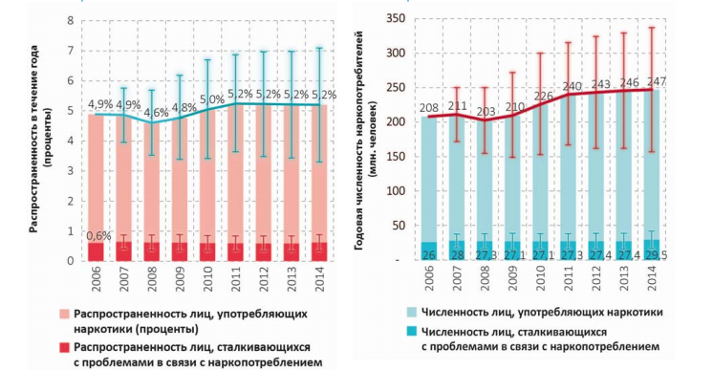
Рис.1 Общемировые тенденции расчетного уровня распространенности потребления наркотиков, 2006–2014 годы

Употребление грязных шприцев и игл, полное игнорирование правил антисептики чревато заражением крови, инфекционными заболеваниями, не говоря уже об угрозе СПИДа.
Распространение вируса среди больных наркоманией приводит его к переходу в другие группы населения, преимущественно в гетеросексуальной среде.
Почти 12 миллионов человек во всем мире употребляют наркотики путем инъекций. Согласно совместной оценке УНП ООН/ВОЗ/ ЮНЭЙДС/Всемирного банка за 2014 год число ЛНИ в мире составляет 11,7 млн. человек (диапазон: 8,4– 19,0 млн. человек), что соответствует 0,25 процента (диапазон: 0,18–0,40 процента) взрослого населения в возрасте 15–64 лет. Здоровью ЛНИ иногда причиняется чрезвычайно серьезный ущерб в результате небезопасного употребления наркотиков, и они сталкиваются с неблагоприятными для здоровья в целом последствиями, включая высокий риск передозировки с летальным или нелетальным исходом и более высокой вероятностью преждевременной смерти.
Положение усугубляется отсутствием надлежащего доступа к услугам по профилактике и лечению инфекций, в частности ВИЧ, гепатита С и туберкулеза, на основе фактических данных. Самый высокий показатель распространенности употребления наркотиков путем инъекций в субрегионе отмечается в Восточной и Юго-Восточной Европе – 1,27 процента населения в возрасте 15–64 лет.
На субрегион приходится примерно четверть (24 процента) общемировой численности ЛНИ; почти все ЛНИ в субрегионе проживают в Российской Федерации и Украине. Также высока распространенность употребления наркотиков путем инъекций в Центральной Азии и Закавказье и в Северной Америке – 0,72 процента населения в возрасте 15–64 лет в Центральной Азии и Закавказье и 0,65 процента в Северной Америке. На долю этих трех субрегионов в совокупности приходится 46 процентов общей численности ЛНИ. Хотя уровень распространенности употребления наркотиков путем инъекций ниже общемирового среднего показателя, в этом субрегионе проживает значительное число ЛНИ (27 процентов общего числа ЛНИ в мире), с учетом того что это наиболее населенный субрегион в мире. На три страны (Китай, Российскую Федерацию и Соединенные Штаты) в совокупности приходится почти половина общемировой численности ЛНИ(см. рис 2).

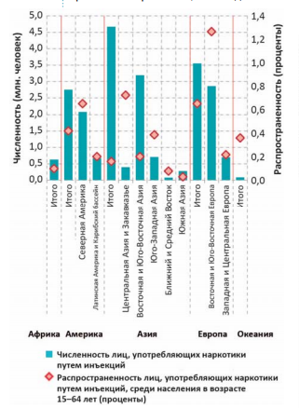

Рис.2 Оценочная численность и распространенность лиц, употребляющих наркотики путем инъекций, среди населения в целом в разбивке по регионам, 2014 год

Источники: данные вопросника к ежегодным докладам; доклады Объединенной программы Организации Объединенных Наций по ВИЧ/СПИДу (ЮНЭЙДС) о прогрессе в деле борьбы со СПИДом на глобальном уровне (за различные годы); бывшая Справочно-информационная группа Организации Объединенных Наций по проблемам ВИЧ и употребления наркотиков путем инъекций; и доклады правительств.
Хотя оценка общемировой численности ЛНИ (11,7 млн. человек) за 2014 год несколько ниже оценочного показателя, опубликованного во Всемирном докладе о наркотиках, 2015 год (12,2 млн. человек), распространенность употребления наркотиков путем инъекций среди населения в возрасте 15– 64 лет остается стабильной. В частности, в нынешние оценки включены пять стран Африки (в том числе такие густонаселенные страны, как Нигерия), по которым ранее не было данных. Это позволило расширить охват оценок ЛНИ среди населения Африки в возрасте 15–64 лет с 29 до 50 процентов и получить более точную оценку общей численности ЛНИ в Африке и, соответственно, снизить уровень неопределенности региональной оценки.
Наркопотребление – основной фактор риска передачи инфекционных заболеваний.
Среди лиц, употребляющих наркотики путем инъекций, каждый седьмой живет с ВИЧ и каждый второй – с гепатитом С ЛНИ образуют популяцию, которая подвержена наибольшей опасности распространения таких инфекций, как ВИЧ и гепатит, и за пределами стран Африки к югу от Сахары почти треть новых случаев ВИЧ-инфицирования приходится на ЛНИ.
Из-за совместного использования зараженных игл и шприцев, являющегося основным фактором риска передачи ВИЧ и вирусного гепатита, вероятность заражения ВИЧ среди ЛНИ приблизительно в три раза выше по сравнению с лицами, которые не употребляют наркотики путем инъекций.
Согласно совместной оценке УНП ООН/ ВОЗ/ЮНЭЙДС/Всемирного банка за 2014 год, 14,0 процента (или 1,6 млн. человек) ЛНИ живут с ВИЧ, 52 процента (или 6,0 млн. человек) ЛНИ инфицированы гепатитом С и 9,0 процента (или 1,1 млн. человек) инфицированы гепатитом В.
Особенно высока распространенность ВИЧ среди ЛНИ в Юго-Западной Азии и Восточной и Юго- Восточной Европе, где 28,2 и 22,9 процента ЛНИ соответственно живут с ВИЧ. На долю этих двух субрегионов в совокупности приходится 53 процента общемировой численности ЛНИ, живущих с ВИЧ. Хотя показатели распространенности употребления наркотиков путем инъекций и распространенность ВИЧ среди ЛНИ в Восточной и Юго-Западной Азии ниже среднемировых значений, значительное число ЛНИ, живущих с ВИЧ (330 000 человек, или 21 процент общемировой численности), являются жителями этого субрегиона. На четыре страны (Китай, Пакистан, Российскую Федерацию и Соединенные Штаты) в совокупности приходится 64 процента общемировой численности ЛНИ, живущих с ВИЧ(см. рис.3).

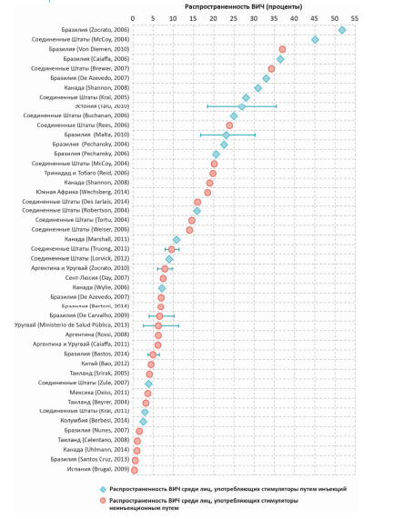

Рис. 3 Распространенность ВИЧ среди лиц, употребляющих стимуляторы путем инъекций, и среди лиц, употребляющих стимуляторы неинъекционным путем
Смертность на почве употребления наркотиков остается неприемлемо высокой Число случаев смерти в связи с употреблением наркотиков остается стабильным во всем мире.
В 2014 году, по оценкам, во всем мире было 207 400 (диапазон: 113 700 – 250 100) случаев смерти, связанных с употреблением наркотиков, что соответствует 43,5 (диапазон: 23,8–52,5) случаю смерти на миллион человек в возрасте 15–64 лет. На смерти от передозировки приходится примерно от одной трети до половины всех случаев смерти на почве употребления наркотиков в мире, и в основном эти смертельные случаи были связаны с передозировкой наркотиков (см. рис.4).
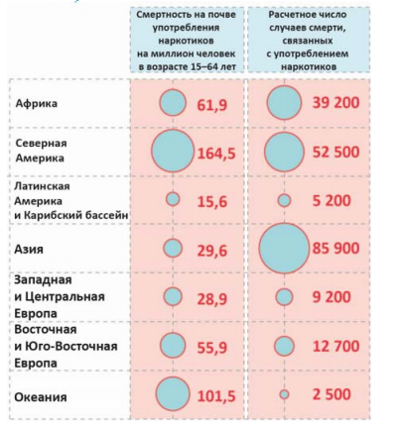
Рис. 4 Смертность на почве употребления наркотиков и число случаев смерти, связанных с употреблением наркотиков, в разбивке по регионам, 2014 год

Самый высокий уровень смертности в связи с употреблением наркотиков по-прежнему отмечается в Северной Америке, на долю которого приходится один из четырех (25 процентов) случаев смерти в связи с употреблением наркотиков в мире. Высокий уровень смертности в Северной Америке отчасти объясняется наличием более отлаженной системы мониторинга и отчетности в отношении случаев смерти, связанных с употреблением наркотиков, и сравнительно высокими показателями потребления опиоидов в этом субрегионе.
По результатам исследования, с 2004 года в Соединенных Штатах от передозировки наркотиков умерло почти полмиллиона человек; в 2014 году в стране было зарегистрировано рекордное число смертельно опасной передозировки наркотиков, 61 процент из которых был связан с опиоидами ре- цептурного отпуска и героином.

3.2 Последствия наркомании в сфере экономики.
Нищета тесно связана также с наркопотреблением, хотя эта связь имеет сложный характер, и оба эти явления усиливают друг друга. Действительно, основная тяжесть проблемы потребления наркотиков ложится на людей, которые являются бедными по сравнению с обществом, в котором они живут, что особенно заметно в более богатых странах. В более широком смысле социальная и экономическая неустроенность тесно связана с расстройствами на почве наркопотребления.
Нищета, экономическая неустроенность и безработица – это лишь некоторые факторы, стимулирующие незаконное культивирование наркотикосодержащих растений и производство наркотиков. Экономические аспекты могут также воздействовать на эволюцию незаконного рынка наркотиков, как и различия в уровне доходов и покупательной способности могут сказываться на закономерностях наркопотребления. Подобно тому как экономическое развитие воздействует на незаконный рынок наркотиков, проблема наркотиков также влечет за собой экономические последствия.
Например, экономические издержки, связанные с наркопотреблением, которые возникают в случае непредоставления надлежащей медицинской помощи трудоспособным лицам, употребляющим наркотики, могут сказаться на производительности.
Издержки, связанные с усилиями государственных учреждений по оказанию помощи лицам, которые употребляют наркотики (например, усилия по оказанию медицинской помощи и реабилитации, а также усилия по обеспечению правопорядка), могут также сказаться на государственном бюджете.
Распространенность потребления опиатов и кокаина в течение прошлого года в зависимости от валового внутреннего продукта на душу населения в странах согласно национальным данным за 2013 год или последний год, за который имеются данные можно увидеть на рис. 5.

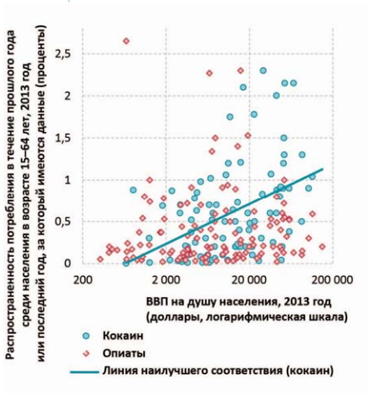
Рис. 5 Распространенность потребления опиатов и кокаина в течение прошлого года в зависимости от валового внутреннего продукта на душу населения
К сожалению, несмотря на довольно масштабные объемы изъятых наркотиков, в сравнении с общим количеством наркотиков доля незначительна. Регулярно появляются новые виды наркотиков и способы их получения.

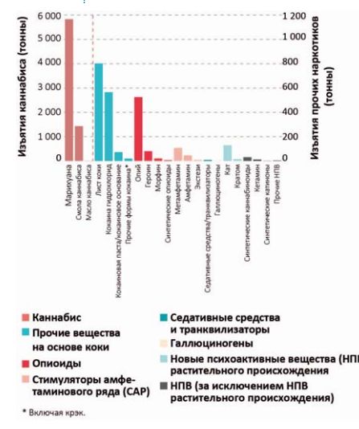
Рис.6 Объемы изъятий наркотиков в мире в разбивке по видам наркотиков, 2014 год
Таким образом, по второму методу исследования можно сделать обобщенный вывод, что социальные показатели, характеризующие уровень смертности и здоровья населения, отражают негативные последствия наркопотребления.
Как правило, последствия наркопотребления могут независимо друг от друга сказываться на двух различных аспектах жизни индивида – медицинском и социальном. В некоторых случаях состояние здоровье индивида может оказывать ограниченное воздействие на его социальную жизнь; в других случаях социальное воздействие наркопотребления может быть более серьезным по сравнению с тем, которое обусловлено медицинскими аспектами. Говоря в целом, социальные последствия наркопотребления могут возникнуть на более поздних этапах развития расстройств на почве наркопотребления. Каждый год во всем мире от употребления наркотиков умирает примерно 200 000 человек.
Лица, которые регулярно употребляют наркотики, как правило, являются инвалидами и рано умирают
Систематический прием наркотических средств приводит к физической и умственной деградации, происходит резкое ослабление воли, безразличие к своему положению.
Наступающая в результате употребления любого наркотического вещества физическая и психологическая зависимость отражается как на физическом здоровье индивида, так и на обществе в целом. А если учесть высокие цены на наркотики, возникает резкое сокращение (а то и полное прекращение) законных доходов наркомана, его моральную и социальную деградацию, что ведет к увеличению преступности.
К сожалению, несмотря на довольно масштабные объемы изъятых наркотиков, в сравнении с общим количеством наркотиков доля незначительна. Регулярно появляются новые виды наркотиков и способы их получения.
Легализация наркотиков со стороны государства несколько повлияет на количество поступающих в бюджет налогов, но не сократит объемы незаконного распространения и употребления наркотиков населением. Подтверждением этого является объем незаконно поступающих наркотических средств на современном этапе во всем мире.
В следствие проведенного анализа было выявлено, что гипотеза о том, что несмотря на значительные перемены в жизни общества, легализация или запрет на распространение не оказывает значительного влияния на рост наркомании и ухудшение здоровья населения, подтверждена.

